Приложение Б

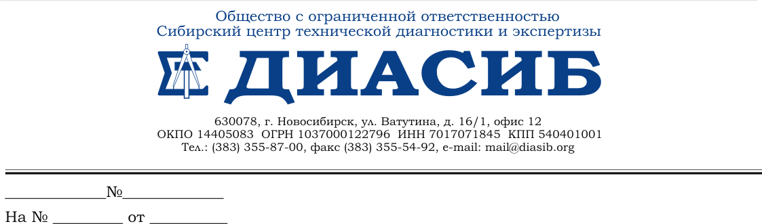

УТВЕРЖДАЮ

Генеральный директор

ООО СЦТДЭ «ДИАСИБ»

Н.В. Коновалов

« » 20 г.

РЕШЕНИЕ

ОБ ОТКАЗЕ В ПРЕДОСТАВЛЕНИИ НЕГОСУДАРСТВЕННОЙ УСЛУГИ
№ от « » 20 г.

ООО СЦТДЭ «ДИАСИБ» рассмотрел представленные документы

юридическое наименование организации

для проведения негосударственной экспертизы проектной документации

наименование объекта

на соответствие требованиям

и решил в предоставлении негосударственной услуги отказать.

Основание для отказа

Начальник отдела подпись инициалы, фамилия

